Mybatis第2天笔记

Mabatis回顾+课程计划。
- 什么是框架（SSM，目的简化开发）
- 使用mybatis完成一个入门的开发。
* 创建工程
* 导入jar包（maven坐标）
* 创建一个实体（实体类和数据库的表对应）
* 创建接口，编写一个方法（接口UserDao.java）
* 编写配置文件（resources资源下，sqlMapConfig.xml）
* 编写映射文件（resources资源下，创建的包结果和接口的结构对应，UserDao.xml）
* 测试类（使用mybatis的api），操作查询所有
- 回顾mybatis自定义和环境搭建+完善自定义Mybatis的注解开发（了解，知道mybatis底层对JDBC的封装）
今天讲解的知识
4、Mybatis基于代理Dao的CRUD操作 重点内容
5、CRUD中可能遇到的问题：参数的传递以及返回值的封装
6、介绍Mybatis基于传统dao方式的使用（自己编写dao的实现类） 了解的内容
7、mybatis主配置文件（sqlMapConfig.xml）中的常用配置
properties标签
typeAliases标签
mappers标签的子标签：package

MyBatisTest.java

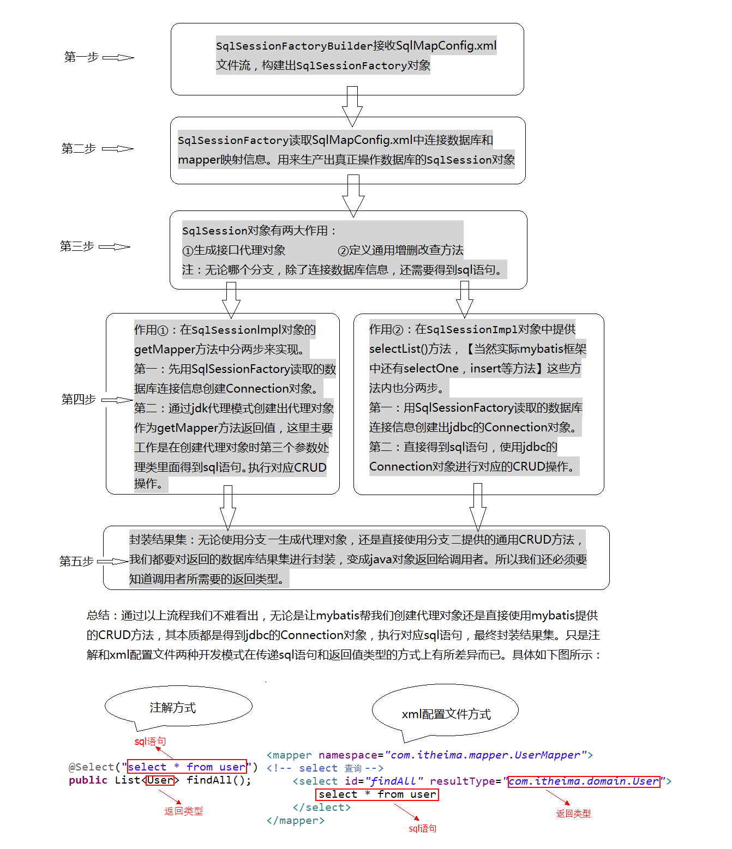

今日学习目标：
掌握Mybatis框架的基本CRUD操作 | 掌握Mybatis的参数深入 | 掌握Mybatis的DAO层开发（了解） | 掌握SqlMapConfig.xml配置文件

Mabatis的CRUD（操作接口）（掌握）
需求：实现查询所有的用户操作

创建工程
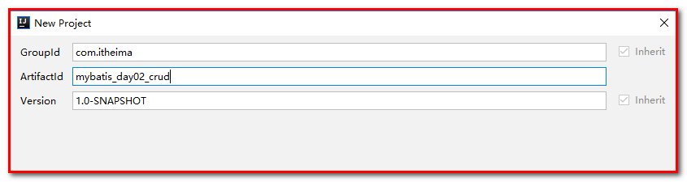

导入maven的坐标

<?xml version="1.0" encoding="UTF-8"?>
<project xmlns="http://maven.apache.org/POM/4.0.0"
xmlns:xsi="http://www.w3.org/2001/XMLSchema-instance"
xsi:schemaLocation="http://maven.apache.org/POM/4.0.0 http://maven.apache.org/xsd/maven-4.0.0.xsd">
<modelVersion>4.0.0</modelVersion>
<groupId>com.itheima</groupId>
<artifactId>mybatis_day02_crud</artifactId>
<version>1.0-SNAPSHOT</version>
<packaging>jar</packaging>
<dependencies>
<dependency>
<groupId>org.mybatis</groupId>
<artifactId>mybatis</artifactId>
<version>3.4.5</version>
</dependency>
<dependency>
<groupId>mysql</groupId>
<artifactId>mysql-connector-java</artifactId>
<version>5.1.6</version>
</dependency>
<dependency>
<groupId>log4j</groupId>
<artifactId>log4j</artifactId>
<version>1.2.12</version>
</dependency>
<dependency>
<groupId>junit</groupId>
<artifactId>junit</artifactId>
<version>4.10</version>
</dependency>
</dependencies>
</project>

创建实体
创建包com.itheima.domain。User.java
public class User implements Serializable {
private Integer id;
private String username;
private String address;
private String sex;
private Date birthday;
public Integer getId() {
return id;
}
public void setId(Integer id) {
this.id = id;
}
public String getUsername() {
return username;
}
public void setUsername(String username) {
this.username = username;
}
public String getAddress() {
return address;
}
public void setAddress(String address) {
this.address = address;
}
public String getSex() {
return sex;
}
public void setSex(String sex) {
this.sex = sex;
}
public Date getBirthday() {
return birthday;
}
public void setBirthday(Date birthday) {
this.birthday = birthday;
}
@Override
public String toString() {
return "User{" +
"id=" + id +
", username='" + username + '\'' +
", address='" + address + '\'' +
", sex='" + sex + '\'' +
", birthday=" + birthday +
'}';
}
}

导入log4j.properties文件
# Set root category priority to INFO and its only appender to CONSOLE.
#log4j.rootCategory=INFO, CONSOLE debug info warn error fatal
log4j.rootCategory=debug, CONSOLE, LOGFILE
# Set the enterprise logger category to FATAL and its only appender to CONSOLE.
log4j.logger.org.apache.axis.enterprise=FATAL, CONSOLE
# CONSOLE is set to be a ConsoleAppender using a PatternLayout.
log4j.appender.CONSOLE=org.apache.log4j.ConsoleAppender
log4j.appender.CONSOLE.layout=org.apache.log4j.PatternLayout
log4j.appender.CONSOLE.layout.ConversionPattern=%d{ISO8601} %-6r [%15.15t] %-5p %30.30c %x - %m\n
# LOGFILE is set to be a File appender using a PatternLayout.
log4j.appender.LOGFILE=org.apache.log4j.FileAppender
log4j.appender.LOGFILE.File=d:/axis.log
log4j.appender.LOGFILE.Append=true
log4j.appender.LOGFILE.layout=org.apache.log4j.PatternLayout
log4j.appender.LOGFILE.layout.ConversionPattern=%d{ISO8601} %-6r [%15.15t] %-5p %30.30c %x - %m\n

查询所有

创建SqlMapConfig.xml
<?xml version="1.0" encoding="UTF-8"?>
<!DOCTYPE configuration
PUBLIC "-//mybatis.org//DTD Config 3.0//EN"
"http://mybatis.org/dtd/mybatis-3-config.dtd">
<configuration>
<!--配置mybatis的环境-->
<environments default="mysql">
<environment id="mysql">
<!--配置事务管理策略-->
<transactionManager type="JDBC"></transactionManager>
<!--配置数据源-->
<dataSource type="POOLED">
<property name="driver" value="com.mysql.jdbc.Driver"/>
<property name="url" value="jdbc:mysql:///itcastmybatis"/>
<property name="username" value="root"/>
<property name="password" value="root"/>
</dataSource>
</environment>
</environments>
<!--配置映射文件的信息-->
<mappers>
<mapper resource="com/itheima/dao/UserDao.xml"></mapper>
</mappers>
</configuration>

创建UserDao.java
在java中，创建包com.itheima.dao，创建类UserDao.java
/**
* 用户的持久层接口
*/
public interface UserDao {
/**
* 查询所有用户
* @return
*/
List<User> findAll();
}

创建UserDao.xml 配置名称空间和返回类型用. 配置xml文件用/
在resources中，创建包com.itheima.dao，创建UserDao.xml
<?xml version="1.0" encoding="UTF-8"?>
<!DOCTYPE mapper
PUBLIC "-//mybatis.org//DTD Mapper 3.0//EN"
"http://mybatis.org/dtd/mybatis-3-mapper.dtd">
<mapper namespace="com.itheima.dao.UserDao">
<!--查询所有-->
<select id="findAll" resultType="com.itheima.domain.User">
select * from user
</select>
</mapper>

创建测试类MybatisTest .java
在test中，创建com.itheima.test，创建类MybatisTest.java
public class MyBatisTest {
/**
* 测试mybatis的环境搭建
*/
public static void main(String[] args) throws IOException {
// 1.读取配置文件
InputStream in = Resources.getResourceAsStream("sqlMapConfig.xml");
// 2.根据配置文件构建SqlSessionFactory
SqlSessionFactoryBuilder sqlSessionFactoryBuilder = new SqlSessionFactoryBuilder();
SqlSessionFactory sqlSessionFactory = sqlSessionFactoryBuilder.build(in);
// 3.使用SqlSessionFactory创建SqlSession
SqlSession sqlSession = sqlSessionFactory.openSession();
// 4.使用SqlSession构建Dao的代理对象
UserDao userDao = sqlSession.getMapper(UserDao.class);
// 5.执行dao的findAll方法
List<User> list = userDao.findAll();
// 第4，第5步骤可以写成
// List<User> list = sqlSession.selectList("com.itheima.dao.UserDao.findAll");
for(User user:list){
System.out.println(user);
}
// 5.关闭资源
sqlSession.close();
in.close();
}
}

测试结果：
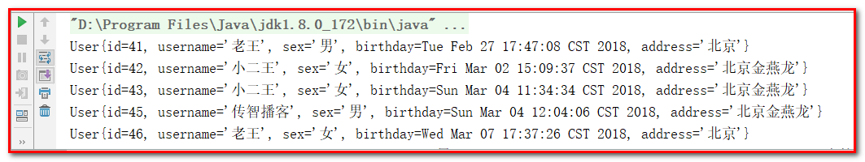

保存

UserDao.java
为了实现新增操作，我们可以在原有入门示例的UserDao.java类中添加一个用于saveUser()的方法用于用户新增操作。
UserDao类中新增saveUser()方法，如下：
/**
* 保存用户
* @param user
*/
void saveUser(User user);

UserDao.xml
在UserDao.xml文件中加入新增用户的配置，如下：
添加<insert>标签
<!--保存用户-->
<insert id="saveUser" parameterType="com.itheima.domain.User">
insert into user(username,address,sex,birthday)values(#{username},#{address},#{sex},#{birthday});
</insert>

我们可以发现，这个sql语句中使用#{}字符，#{}代表占位符，我们可以理解是原来jdbc部分所学的?，它们都是代表占位符， 具体的值是由User类的username属性来决定的。使用OGNL表达式
parameterType属性：代表参数的类型，因为我们要传入的是一个类的对象，所以类型就写类的全名称。
注意：
这种方式要求<mapper namespace=”映射接口所在的包名”>,同时还要求<select>,<insert>,<delete>,<update>这些标签中的id属性一定与代理接口中的方法名相同。

MybatisTest.java
测试初始化：
* 读取SqlMapConfig.xml
* 构建SqlSessionFactory
* 打开SqlSession
* 获取UserDao对象
测试结束
* 提交事务
* 释放资源
这样方便测试。
/**
* 测试mybatis的crud操作
*/
public class MybatisTest {
private InputStream in;
private SqlSession sqlSession;
private UserDao userDao;
@Before//用于在测试方法执行之前执行
public void init()throws Exception{
//1.读取配置文件，生成字节输入流
in = Resources.getResourceAsStream("SqlMapConfig.xml");
//2.获取SqlSessionFactory
SqlSessionFactory factory = new SqlSessionFactoryBuilder().build(in);
//3.获取SqlSession对象
sqlSession = factory.openSession();
//4.获取dao的代理对象
userDao = sqlSession.getMapper(UserDao.class);
}
@After//用于在测试方法执行之后执行
public void destroy()throws Exception{
//提交事务
sqlSession.commit();
//6.释放资源
sqlSession.close();
in.close();
}
/**
* 测试查询所有
*/
@Test
public void testFindAll(){
//5.执行查询所有方法
List<User> users = userDao.findAll();
for(User user : users){
System.out.println(user);
}
}
/**
* 测试保存操作
*/
@Test
public void testSave(){
User user = new User();
user.setUsername("如花1");
user.setAddress("中粮商务公园");
user.setSex("男");
user.setBirthday(new Date());
System.out.println("保存操作之前："+user);
//5.执行保存方法
userDao.saveUser(user);
System.out.println("保存操作之后："+user);
}
}

如果发现测试没有添加任何记录，原因是什么？
这一点和jdbc是一样的，我们在实现增删改时一定要去控制事务的提交，那么在mybatis中如何控制事务提交呢？
可以使用:session.commit();来实现事务提交。加入事务提交后的代码如下：
但是：这时候发现保存操作之前User对象的id和保存操作之后User对象的id都为null，如果我们想在保存之后获取User对象的id呢？

问题扩展：新增用户id的返回值
新增用户后，同时还要返回当前新增用户的id值，因为id是由数据库的自动增长来实现的，所以就相当于我们要在新增后将自动增长auto_increment的值返回。
Mysql自增主键的返回，配置如下：
insert into user(username,address,sex,birthday) values('张三','深圳','女','2018-07-24');
select last_insert_id()
配置：UserDao.xml
<!--保存用户-->
<insert id="saveUser" parameterType="com.itheima.domain.User">
<!-- 配置插入操作后，获取插入数据的id -->
<selectKey keyProperty="id" keyColumn="id" resultType="int" order="AFTER">
select last_insert_id();
</selectKey>
insert into user(username,address,sex,birthday)values(#{username},#{address},#{sex},#{birthday});
</insert>

测试类MyBatisTest.java
/**
* 测试保存操作
*/
@Test
public void testSave(){
User user = new User();
user.setUsername("如花2");
user.setAddress("中粮商务公园");
user.setSex("男");
user.setBirthday(new Date());
System.out.println("保存操作之前："+user);
//5.执行保存方法
userDao.saveUser(user);
System.out.println("保存操作之后："+user);
}

查看：
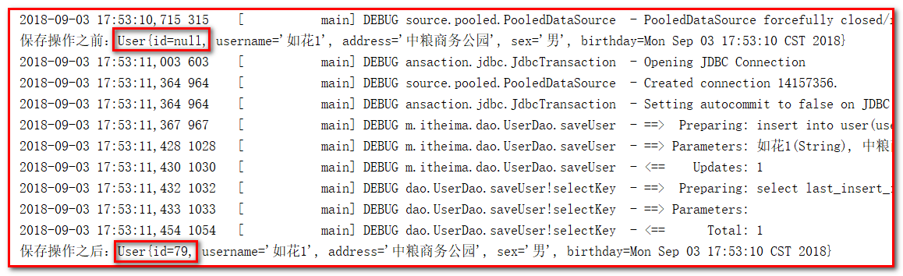

修改

UserDao.java
/**
* 更新用户
* @param user
*/
void updateUser(User user);

UserDao.xml
<update id="updateUser" parameterType="com.itheima.domain.User">
update user set username=#{username},address=#{address},sex=#{sex},birthday=#{birthday} where id=#{id}
</update>

MybatisTest.java
/**
* 测试更新操作
*/
@Test
public void testUpdate(){
User user = new User();
user.setId(50);
user.setUsername("如花2");
user.setAddress("中粮商务公园");
user.setSex("男");
user.setBirthday(new Date());
//5.执行保存方法
userDao.updateUser(user);
}

删除

UserDao.java
/**
* 根据Id删除用户
* @param userId
*/
void deleteUser(Integer userId);

UserDao.xml

<!-- 删除用户-->
<delete id="deleteUser" parameterType="java.lang.Integer">
delete from user where id = #{uid}
</delete>

其中的#{uid}是占位符，代表参数的值由方法的参数传入进来的。
注意：
1.此处的#{uid}中的id其实只是一个形参，所以它的名称是自由定义的，比如定义成#{abc}也是可以的。
2.关于parameterType的取值问题，对于基本类型我们可以直接写成int,short,double…..也可以写成java.lang.Integer。
3.字符串可以写成string,也可以写成java.lang.String

MybatisTest.java
/**
* 测试删除操作
*/
@Test
public void testDelete(){
//5.执行删除方法
userDao.deleteUser(48);
}

主键查询

UserDao.java
/**
* 根据id查询用户信息
* @param id
* @return
*/
User findById(Integer id);

UserDao.xml

<!-- 根据id查询用户 -->
<select id="findById" parameterType="INT" resultType="com.itheima.domain.User">
select * from user where id = #{uid}
</select>

MybatisTest.java
/**
* 测试主键ID查询操作
*/
@Test
public void testFindOne(){
//5.执行查询一个方法
User user = userDao.findById(50);
System.out.println(user);
}

模糊查询
现在来实现根据用户名查询用户信息，此时如果用户名想用模糊搜索的话，我就可以想到前面Web课程中所学的模糊查询来实现。

UserDao.java
可以在UserDao类中添加一个findByName()的方法，如下：
/**
* 根据名称模糊查询用户信息
* @param name
* @return
*/
List<User> findByName(String name);

UserDao.xml
下面在UserDao.xml文件中加入模糊查询的配置代码，如下：
<!-- 根据名称模糊查询 -->
<select id="findByName" parameterType="string" resultType="com.itheima.domain.User">
select * from user where name like #{name}
</select>

注意：此时的#{name}中的因为这时候是普通的参数，所以它的起名是随意的，比如我们改成#{abc}也是可以的。

MybatisTest.java
/**
* 测试模糊查询操作
*/
@Test
public void testFindByName(){
//5.执行查询一个方法
List<User> users = userDao.findByName("%王%");
for(User user : users){
System.out.println(user);
}
}

我们在UserDao.xml配置文件中没有加入%来作为模糊查询的条件，所以在传入字符串实参时，就需要给定模糊查询的标识%。配置文件中的#{name}也只是一个占位符，所以SQL语句显示为“？”。
如何将模糊查询的匹配符%写到配置文件中呢？

模糊查询的另一种配置方式
第一步：编写UserDao.xml文件，配置如下：
<!-- 根据名称模糊查询 -->
<select id="findByName" parameterType="string" resultType="com.itheima.domain.User">
select * from user where username like '%${value}%'
</select>

我们在上面将原来的#{}占位符，改成了${value}。注意如果用模糊查询的这种写法，那么${value}的写法就是固定的，不能写成其它名字。
第二步：编写测试方法，如下：
/**
* 测试模糊查询操作
*/
@Test
public void testFindByName(){
//5.执行查询一个方法
// List<User> users = userDao.findByName("%王%");
List<User> users = userDao.findByName("王");
for(User user : users){
System.out.println(user);
}
}

查看控制台输出的语句：
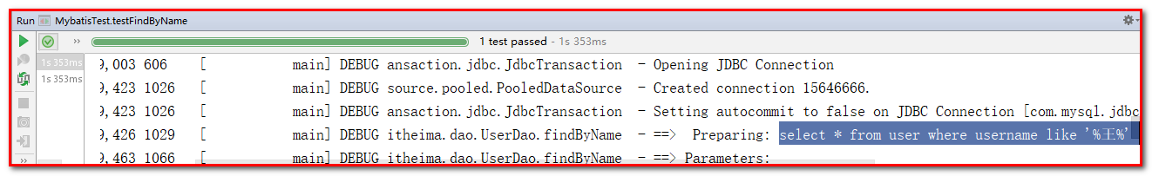

#{}与${}的区别

 #{}表示一个占位符号
通过#{}可以实现preparedStatement向占位符中设置值，自动进行java类型和jdbc类型转换，#{}可以有效防止sql注入。 #{}可以接收简单类型值或pojo属性值。 如果parameterType传输单个简单类型值，#{}括号中可以是value或其它名称。
 ${}表示拼接sql串

通过${}可以将parameterType 传入的内容拼接在sql中且不进行jdbc类型转换， ${}可以接收简单类型值或pojo属性值，如果parameterType传输单个简单类型值，${}括号中只能是value。
那么为什么一定要写成${value}呢？我们一起来看TextSqlNode类的源码：
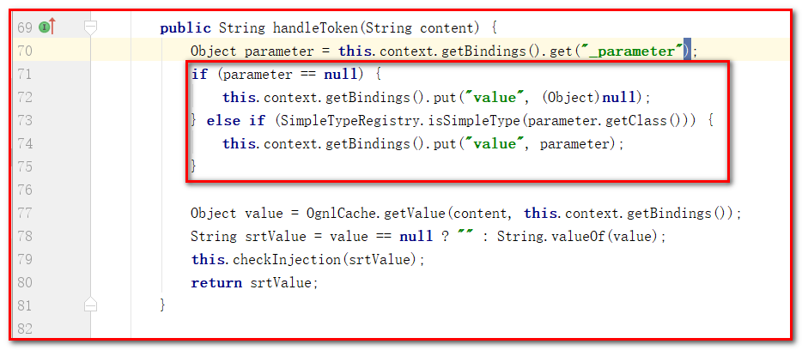
这就说明了源码中指定了读取的key的名字就是”value”，所以我们在绑定参数时就只能叫value的名字了。

查询数量（聚合函数）

UserDao.java
/**
* 查询总用户数
* @return
*/
int findTotal();

UserDao.xml
<!-- 获取用户的总记录条数 -->
<select id="findTotal" resultType="int">
select count(*) from user;
</select>

MybatisTest.java
/**
* 测试查询总记录条数
*/
@Test
public void testFindTotal(){
//5.执行查询一个方法
int count = userDao.findTotal();
System.out.println(count);
}

Mybatis的参数深入
1：Mybatis的映射文件其实就是与DAO相对应，因为DAO中的方法有输入参数及返回结果，那么在Mybatis的映射文件中自然也就有与之对应的参数和返回结果。
2：在Mybatis的映射文件中参数用parameterType来代表，它的值可以是基本类型，也可以是包装的对象，这一点我们第二天学习中就使用过。
3：在Mybatis的映射文件中返回结果用resultType或resultMap来代表。

了解OGNL
OGNL表达式：
Object Graphic Navigation Language
对象 图 导航 语言
它是通过对象的取值方法来获取数据。在写法上把get给省略了。
比如：我们获取用户的名称
类中的写法：user.getUsername();
OGNL表达式写法：user.username
mybatis中为什么能直接写username,而不用user.呢：
因为在parameterType中已经提供了属性所属的类，所以此时不需要写对象名

Mybatis使用ognl表达式解析对象字段的值，#{}或者${}括号中的值为pojo属性名称。

Mybatis的参数

parameterType(输入类型)
传递简单类型 （略）
int -- int 或者 java.lang.Integer
String -- string 或者java.lang.String
...
传递pojo对象
com.itheima.domain.User-- username、address、sex、birthday、id

QueryVo.java 已存在User类为什么要多此一举封装，为了理解OGNL表达式 {大括号}内的均为OGNL表达式
开发中通过pojo传递查询条件 ，查询条件是综合的查询条件，不仅包括用户查询条件还包括其它的查询条件（比如将用户购买商品信息也作为查询条件），这时可以使用包装对象传递输入参数。
Pojo类中包含pojo。
需求：根据用户名查询用户信息，查询条件放到QueryVo的user属性中。
在com.itheima.domain中，创建QueryVO.java
public class QueryVo {
private User user;
public User getUser() {
return user;
}
public void setUser(User user) {
this.user = user;
}
}

UserDao.java
/**
* 根据queryVo中的条件查询用户
* @param vo
* @return
*/
List<User> findUserByVo(QueryVo vo);

UserDao.xml
<!-- 根据queryVo的条件查询用户 -->
<select id="findUserByVo" parameterType="com.itheima.domain.QueryVo" resultType="com.itheima.domain.User">
select * from user where username like #{user.username}
</select>

如果我们使用的是包装类作为参数，比如这个示例的QueryVo类作为findUserByVo()方法的参数，那么在使用时，因为QueryVo类中有一个User类的user对象，而这个user对象中才能找到username属性，所以我们在访问属性时，就使用OGNL表达式才访问对象的属性。

MybatisTest.java
/**
* 测试使用QueryVo作为查询条件
*/
@Test
public void testFindByVo(){
QueryVo vo = new QueryVo();
User user = new User();
user.setUsername("%王%");
vo.setUser(user);
//5.执行查询一个方法
List<User> users = userDao.findUserByVo(vo);
for(User u : users){
System.out.println(u);
}
}

Mybatis的输出结果封装

resultType(输出类型)
输出简单类型
看下边的例子输出整型：
UserDao.xml文件
<!-- 获取用户的总记录条数 -->
<select id="findTotal" resultType="int">
select count(*) from user;
</select>

MybatisTest.java文件
/**
* 测试查询总记录条数
*/
@Test
public void testFindTotal(){
//5.执行查询一个方法
int count = userDao.findTotal();
System.out.println(count);
}

输出简单类型必须查询出来的结果集有一条记录，最终将第一个字段的值转换为输出类型。

简单对象的数据类型
让数据库的字段和实体类的属性一致：
User类中的属性：和数据库的字段一致。
public class User {
private Integer id;
private String username;
private String sex;
private String address;
private Date birthday;
}
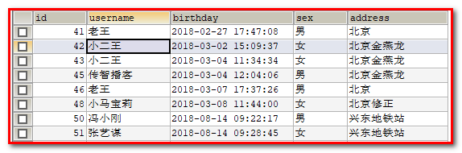
所有定义映射文件的时候，可以在resultType的类型上指定com.itheima.domain.User
<!--查询所有-->
<select id="findAll" resultType="com.itheima.domain.User">
select * from user
</select>

数据库中的字段和对象中的属性不一致
第一步：在com.itheima.domain中，修改User.java
/**
*/
public class User implements Serializable {
private Integer userId;
private String userName;
private String userAddress;
private String userSex;
private Date userBirthday;
public Integer getUserId() {
return userId;
}
public void setUserId(Integer userId) {
this.userId = userId;
}
public String getUserName() {
return userName;
}
public void setUserName(String userName) {
this.userName = userName;
}
public String getUserAddress() {
return userAddress;
}
public void setUserAddress(String userAddress) {
this.userAddress = userAddress;
}
public String getUserSex() {
return userSex;
}
public void setUserSex(String userSex) {
this.userSex = userSex;
}
public Date getUserBirthday() {
return userBirthday;
}
public void setUserBirthday(Date userBirthday) {
this.userBirthday = userBirthday;
}
@Override
public String toString() {
return "User{" +
"userId=" + userId +
", userName='" + userName + '\'' +
", userAddress='" + userAddress + '\'' +
", userSex='" + userSex + '\'' +
", userBirthday=" + userBirthday +
'}';
}
}

第二步：在包com.itheima.dao中的UserDao.java（不需要修改）

第三步：在资源中com.itheima.dao中，改造UserDao.xml
<!-- 查询所有 -->
<select id="findAll" resultType="com.itheima.domain.User">
select * from user;
</select>
<!--保存用户-->
<insert id="saveUser" parameterType="com.itheima.domain.User">
<!-- 配置插入操作后，获取插入数据的id -->
<selectKey keyProperty="userId" keyColumn="id" resultType="int" order="AFTER">
select last_insert_id();
</selectKey>
insert into user(username,address,sex,birthday)values(#{userName},#{userAddress},#{userSex},#{userBirthday});
</insert>

第四步：测试MybatisTest.java
/**
* 测试查询所有
*/
@Test
public void testFindAll(){
//5.执行查询所有方法
List<User> users = userDao.findAll();
for(User user : users){
System.out.println(user);
}
}
/**
* 测试保存操作
*/
@Test
public void testSave(){
User user = new User();
user.setUserName("如花2");
user.setUserAddress("中粮商务公园");
user.setUserSex("男");
user.setUserBirthday(new Date());
System.out.println("保存操作之前："+user);
//5.执行保存方法
userDao.saveUser(user);
System.out.println("保存操作之后："+user);
}

但是在查询的时候，发现：查询结果无法封装到实体
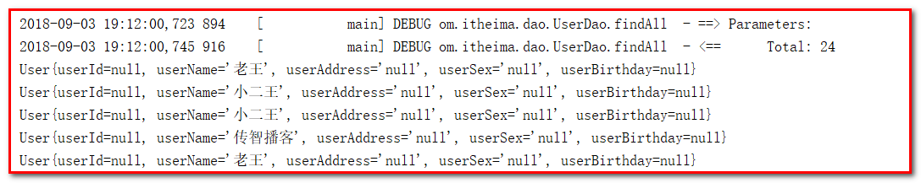
这是如何解决呢？
需求：如果返回的列名与实体类的属性不一致时，我们就不能封装结果集到指定的实体对象。
解决方案一：
通过改别名的方式。 修改UserDao.xml
<!-- 查询所有 -->
<select id="findAll" resultType="com.itheima.domain.User">
select id as userId,username as userName,address as userAddress,sex as userSex,birthday as userBirthday from user;
<!--select * from user;-->
</select>

解决方案二：（推荐）
使用resultMap

定义resultMap
由于上边的userDao.xml中sql查询列和Users.java类属性不一致，需要定义resultMap：
第一步：修改UserDao.xml
<!-- 查询所有 -->
<select id="findAll" resultMap="userMap">
<!--select id as userId,username as userName,address as userAddress,sex as userSex,birthday as userBirthday from user; -->
select * from user;
</select>

第二步：在UserDao.xml中的<mapper>下定义：
<!-- 配置 查询结果的列名和实体类的属性名的对应关系 -->
<resultMap id="userMap" type="com.itheima.domain.User">
<!-- 主键字段的对应 -->
<id property="userId" column="id"></id>
<!--非主键字段的对应-->
<result property="userName" column="username"></result>
<result property="userAddress" column="address"></result>
<result property="userSex" column="sex"></result>
<result property="userBirthday" column="birthday"></result>
</resultMap>

<id />：此属性表示查询结果集的唯一标识，非常重要。如果是多个字段为复合唯一约束则定义多个<id />。
property：表示User类的属性。
column：表示sql查询出来的字段名。
column和property放在一块儿表示将sql查询出来的字段映射到指定的pojo类属性上。
<result />：普通属性（普通字段），即pojo的属性。

Mybatis实现DAO接口的实现类开发（了解）
使用Mybatis开发Dao，通常有两个方法，即原始Dao开发方式（定义实现Dao接口的实现类）和Mapper接口代理开发方式（通用）。而现在主流的开发方式是接口代理开发方式，这种方式总体上更加简便。我们的课程讲解也主要以接口代理开发方式为主。

Mybatis实现DAO的传统开发方式
SqlSession中封装了对数据库的操作，如：查询、插入、更新、删除等。
通过SqlSessionFactory创建SqlSession，而SqlSessionFactory是通过SqlSessionFactoryBuilder进行创建。

创建工程mybatis_day02_dao
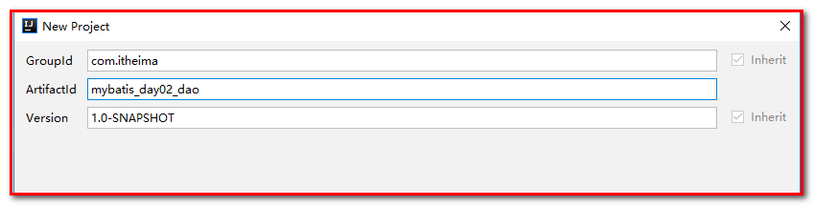

导入maven的坐标
<packaging>jar</packaging>
<dependencies>
<dependency>
<groupId>org.mybatis</groupId>
<artifactId>mybatis</artifactId>
<version>3.4.5</version>
</dependency>
<dependency>
<groupId>mysql</groupId>
<artifactId>mysql-connector-java</artifactId>
<version>5.1.6</version>
</dependency>
<dependency>
<groupId>log4j</groupId>
<artifactId>log4j</artifactId>
<version>1.2.12</version>
</dependency>
<dependency>
<groupId>junit</groupId>
<artifactId>junit</artifactId>
<version>4.10</version>
</dependency>
</dependencies>

导入java类、资源文件、测试类
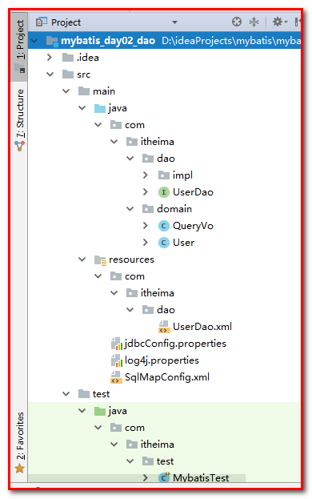

查询所有
第一步：调整User.java，与数据库的列名一致
/**
*/
public class User implements Serializable {
private Integer id;
private String username;
private String address;
private String sex;
private Date birthday;
public Integer getId() {
return id;
}
public void setId(Integer id) {
this.id = id;
}
public String getUsername() {
return username;
}
public void setUsername(String username) {
this.username = username;
}
public String getAddress() {
return address;
}
public void setAddress(String address) {
this.address = address;
}
public String getSex() {
return sex;
}
public void setSex(String sex) {
this.sex = sex;
}
public Date getBirthday() {
return birthday;
}
public void setBirthday(Date birthday) {
this.birthday = birthday;
}
@Override
public String toString() {
return "User{" +
"id=" + id +
", username='" + username + '\'' +
", address='" + address + '\'' +
", sex='" + sex + '\'' +
", birthday=" + birthday +
'}';
}
}

第二步：调整UserDao.xml
<!-- 查询所有
resultType="com.itheima.domain.User"：指定返回的结果类型
resultMap="userMap"：指定resultMap定义的id属性
-->
<select id="findAll" resultType="com.itheima.domain.User">
select * from user;
</select>

第三步：创建UserDao.java的实现类UserDaoImpl.java
public class UserDaoImpl implements UserDao {
private SqlSessionFactory factory;
public UserDaoImpl(SqlSessionFactory sqlSessionFactory){
this.factory = sqlSessionFactory;
}
public List<User> findAll() {
// 根据SqlSessionFactory获取SqlSession对象
SqlSession sqlSession = factory.openSession();
// 调用SqlSession中的方法，实现查询列表
List<User> list = sqlSession.selectList("com.itheima.dao.UserDao.findAll"); // 参数就是能获取匹配信息的key
// 释放资源
sqlSession.close();
return list;
}
}

第四步：调整MybatisTest.java
/**
* 测试mybatis的crud操作
*/
public class MybatisTest {
private InputStream in;
private UserDao userDao;
@Before//用于在测试方法执行之前执行
public void init()throws Exception{
//1.读取配置文件，生成字节输入流
in = Resources.getResourceAsStream("SqlMapConfig.xml");
//2.获取SqlSessionFactory
SqlSessionFactory factory = new SqlSessionFactoryBuilder().build(in);
//3.获取dao的实现类对象
userDao = new UserDaoImpl(factory);
}
@After//用于在测试方法执行之后执行
public void destroy()throws Exception{
in.close();
}
/**
* 测试查询所有
*/
@Test
public void testFindAll(){
//4.执行查询所有方法
List<User> users = userDao.findAll();
for(User user : users){
System.out.println(user);
}
}
}

新增保存
第一步：UserDao.xml
<!--保存用户-->
<insert id="saveUser" parameterType="com.itheima.domain.User">
<!-- 配置插入操作后，获取插入数据的id -->
<selectKey keyProperty="id" keyColumn="id" resultType="int" order="AFTER">
select last_insert_id();
</selectKey>
insert into user(username,address,sex,birthday)values(#{username},#{address},#{sex},#{birthday});
</insert>

第二步：UserDaoImpl.java
public void saveUser(User user) {
// 根据SqlSessionFactory获取SqlSession对象
SqlSession sqlSession = factory.openSession();
// 调用SqlSession中的方法，实现新增
sqlSession.insert("com.itheima.dao.UserDao.saveUser",user); // 参数就是能获取匹配信息的key
// 提交事务
sqlSession.commit();
// 释放资源
sqlSession.close();
}

第三步：MybatisTest.java
/**
* 测试保存操作
*/
@Test
public void testSave(){
User user = new User();
user.setUsername("如花1");
user.setAddress("中粮商务公园");
user.setSex("男");
user.setBirthday(new Date());
System.out.println("保存操作之前："+user);
//5.执行保存方法
userDao.saveUser(user);
System.out.println("保存操作之后："+user);
}

修改保存
第一步：UserDao.xml
<!-- 更新用户 -->
<update id="updateUser" parameterType="com.itheima.domain.User">
update user set username=#{username},address=#{address},sex=#{sex},birthday=#{birthday} where id=#{id}
</update>

第二步：UserDaoImpl.java
public void updateUser(User user) {
// 根据SqlSessionFactory获取SqlSession对象
SqlSession sqlSession = factory.openSession();
// 调用SqlSession中的方法，实现修改
sqlSession.update("com.itheima.dao.UserDao.updateUser",user); // 参数就是能获取匹配信息的key
// 提交事务
sqlSession.commit();
// 释放资源
sqlSession.close();
}

第三步：MybatisTest.java
/**
* 测试更新操作
*/
@Test
public void testUpdate(){
User user = new User();
user.setId(50);
user.setUsername("石榴姐");
user.setAddress("北京市顺义区");
user.setSex("女");
user.setBirthday(new Date());
//5.执行更新方法
userDao.updateUser(user);
}

删除
第一步：UserDao.xml
<!-- 删除用户-->
<delete id="deleteUser" parameterType="java.lang.Integer">
delete from user where id = #{uid}
</delete>

第二步：UserDaoImpl.java
public void deleteUser(Integer userId) {
// 根据SqlSessionFactory获取SqlSession对象
SqlSession sqlSession = factory.openSession();
// 调用SqlSession中的方法，实现删除
sqlSession.update("com.itheima.dao.UserDao.deleteUser",userId); // 参数就是能获取匹配信息的key
// 提交事务
sqlSession.commit();
// 释放资源
sqlSession.close();
}

第三步：MybatisTest.java
/**
* 测试删除操作
*/
@Test
public void testDelete(){
//5.执行删除方法
userDao.deleteUser(56);
}

主键查询
第一步：UserDao.xml
<!-- 根据id查询用户 -->
<select id="findById" parameterType="INT" resultType="com.itheima.domain.User">
select * from user where id = #{uid}
</select>

第二步：UserDaoImpl.java
public User findById(Integer id) {
// 根据SqlSessionFactory获取SqlSession对象
SqlSession sqlSession = factory.openSession();
// 调用SqlSession中的方法，实现查询一个对象
User user = sqlSession.selectOne("com.itheima.dao.UserDao.findById",id); // 参数就是能获取匹配信息的key
// 释放资源
sqlSession.close();
return user;
}

第三步：MybatisTest.java
/**
* 测试主键ID查询操作
*/
@Test
public void testFindOne(){
//5.执行查询一个方法
User user = userDao.findById(50);
System.out.println(user);
}

模糊查询
第一步：UserDao.xml
<!-- 根据名称模糊查询 -->
<select id="findByName" parameterType="string" resultType="com.itheima.domain.User">
select * from user where username like #{name}
</select>

第二步：UserDaoImpl.java
public List<User> findByName(String name) {
// 根据SqlSessionFactory获取SqlSession对象
SqlSession sqlSession = factory.openSession();
// 调用SqlSession中的方法，实现按照名称模糊查询
List<User> list = sqlSession.selectList("com.itheima.dao.UserDao.findByName",name); // 参数就是能获取匹配信息的key
// 释放资源
sqlSession.close();
return list;
}

第三步：MybatisTest.java
/**
* 测试模糊查询操作
*/
@Test
public void testFindByName(){
//5.执行查询一个方法
List<User> users = userDao.findByName("%王%");
for(User user : users){
System.out.println(user);
}
}

查询数量
第一步：UserDao.xml
<!-- 获取用户的总记录条数 -->
<select id="findTotal" resultType="int">
select count(*) from user;
</select>

第二步：UserDaoImpl.java
public int findTotal() {
// 根据SqlSessionFactory获取SqlSession对象
SqlSession sqlSession = factory.openSession();
// 调用SqlSession中的方法，实现按照名称模糊查询
int value = sqlSession.selectOne("com.itheima.dao.UserDao.findTotal"); // 参数就是能获取匹配信息的key
// 释放资源
sqlSession.close();
return value;
}

第三步：MybatisTest.java
/**
* 测试查询总记录条数
*/
@Test
public void testFindTotal(){
//5.执行查询一个方法
int count = userDao.findTotal();
System.out.println(count);
}

Mybatis传统开发方式源码分析SQL语句执行过程
现在我们可以通过调用SqlSession接口中的方法实现CRUD操作了，那么SqlSession接口中的方法是如何实现的。
下面一起来分析sqlSession接口中的insert()方法的执行过程，我们进行源码跟踪发现了Mybatis只是对于jdbc的封装。

新增

insert()方法的执行过程分析
* DefaultSqlSession----> return update(statement, parameter);185行
* 进入DefaultSqlSession---> public int update(String statement, Object parameter) {方法定义 159行
* 进入198行--- return executor.update(ms, wrapCollection(parameter));
* 找到executor对象的update方法------------查看update()方法-----------------BaseExecutor类的update()方法
* 进入BaseExecutor类的update()第117行return doUpdate(ms, parameter);
* 查看doUpdate()方法------------------查看SimpleExecutor类的doUpdate()方法
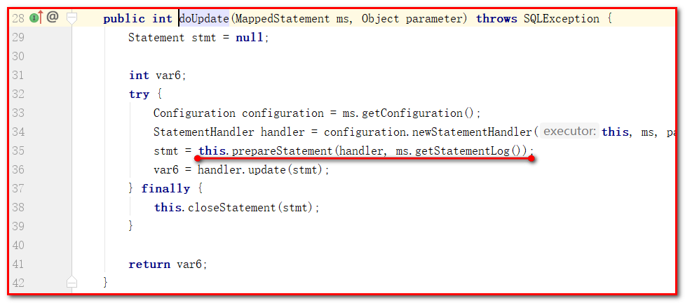
* 查看doUpdate()方法------------------stmt = prepareStatement(handler, ms.getStatementLog()); 49行
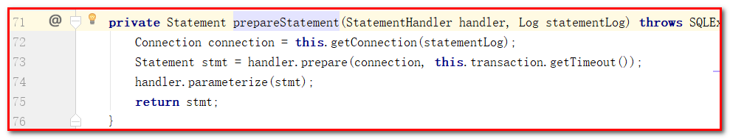
* 查看RoutingStatementHandler类的update()方法
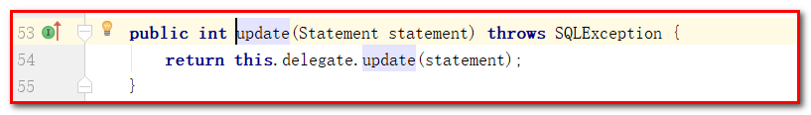
* 查看PreparedStatementHandler类的update方法
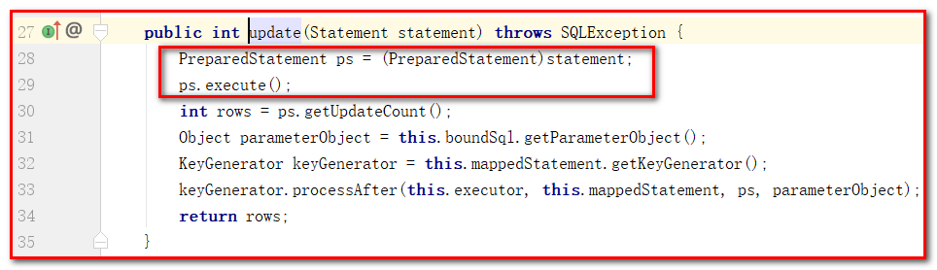

Mybatis的底层一定对jdbc的封装

查询
findAll()方法的执行过程分析
* DefaultSqlSession----> return this.selectList(statement, (Object)null);113行
* 进入DefaultSqlSession---> public <E> List<E> selectList(String statement, Object parameter, RowBounds rowBounds)
方法定义 124行
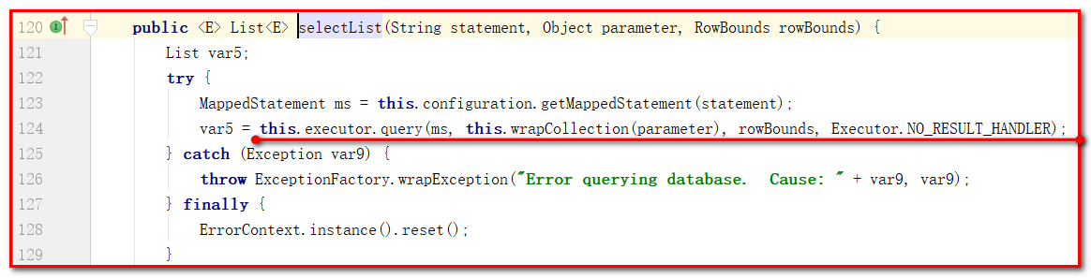
* 进入124行--- this.query();
* 找到executor对象的query方法------------查看query()方法-----------------BaseExecutor类的query()方法
* 进入BaseExecutor类的this.queryFromDatabase()第115行return this.query(ms, parameter, rowBounds, resultHandler, key, boundSql);
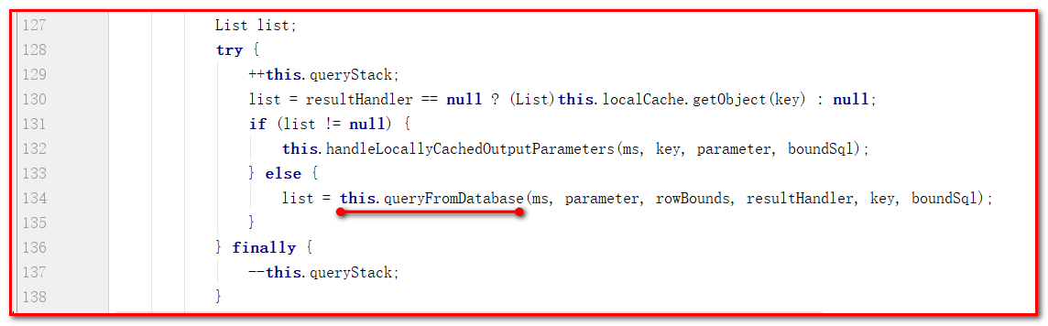
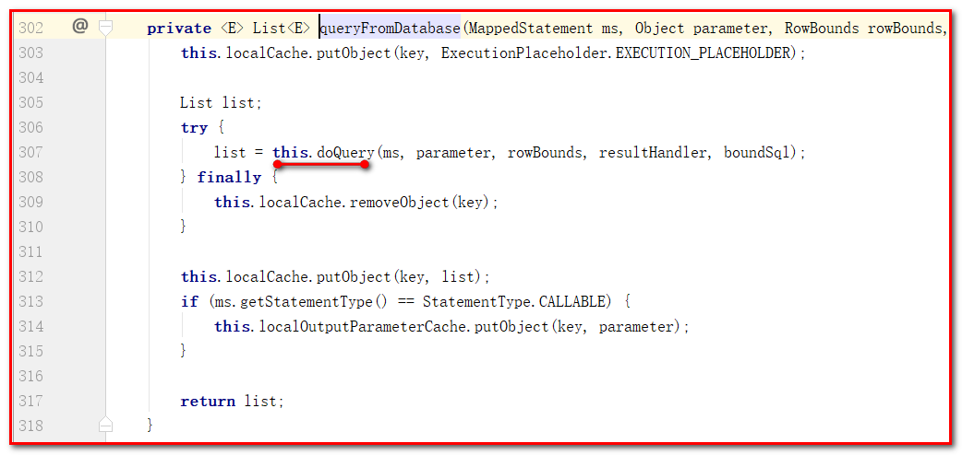
* 进入BaseExecutor类的this.doQuery(ms, parameter, rowBounds, resultHandler, boundSql)方法。
* 进入SimpleExecutor类的handler.query(stmt, resultHandler)方法。
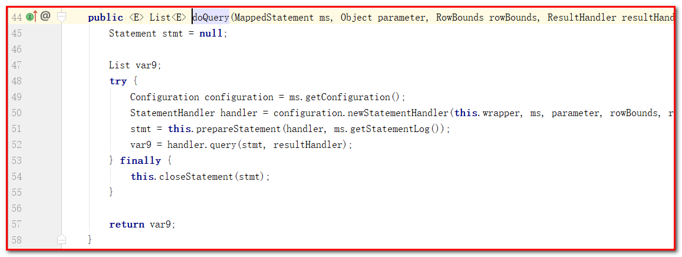
查看handler.query()的方法

查看PreparedStatementHandler类的query()方法
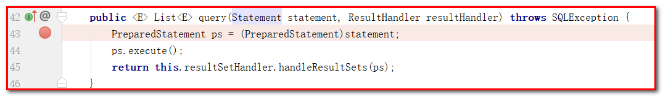
备注：
PreparedStatement对象它的执行方法
execute：它能执行CRUD中的任意一种语句，它的返回值是一个boolean类型，表示是否有结果集，有结果集是true，没有结果集是false。
executeUpdate：它只能执行CUD语句，查询语句无法执行，它的返回值是影响数据库记录的行数
executeQuery：它只能执行SELECT语句，无法执行增删改，执行结果封装的结果集ResultSet对象

点击进去this.resultSetHandler.handleResultSets(ps)
查看DefaultResultSetHandler类的handleResultSets()方法，它是用来封装结果集对象。
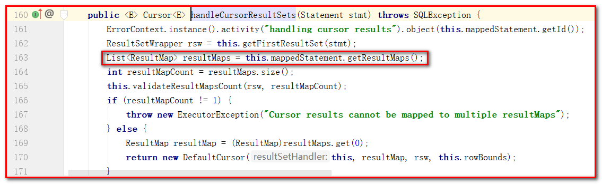
证明：mybatis底层封装了JDBC

Mybatis使用DAO代理开发方式
采用Mybatis的代理开发方式实现DAO层的开发，这种方式是我们后面进入企业的主流方式，所以我们在前面的入门程序实现的CRUD就是采用这种方式来做的。现在一起再使用这种方式来开发我们的DAO。
代理方式开发DAO规范总结：
Dao接口开发方法只需要程序员编写Dao接口（相当于Dao接口），由Mybatis框架根据接口定义创建接口的动态代理对象，代理对象的方法体同上边Dao接口实现类方法。
Dao接口开发需要遵循以下规范：
1、 UserDao.xml文件中的namespace与Dao接口的类路径相同。
2、 UserDao接口方法名和UserDao.xml中定义的每个statement的id相同
3、 UserDao接口方法的输入参数类型和UserDao.xml中定义的每个sql 的parameterType的类型相同
4、 UserDao接口方法的输出参数类型和UserDao.xml中定义的每个sql的resultType（或者resultMap）的类型相同
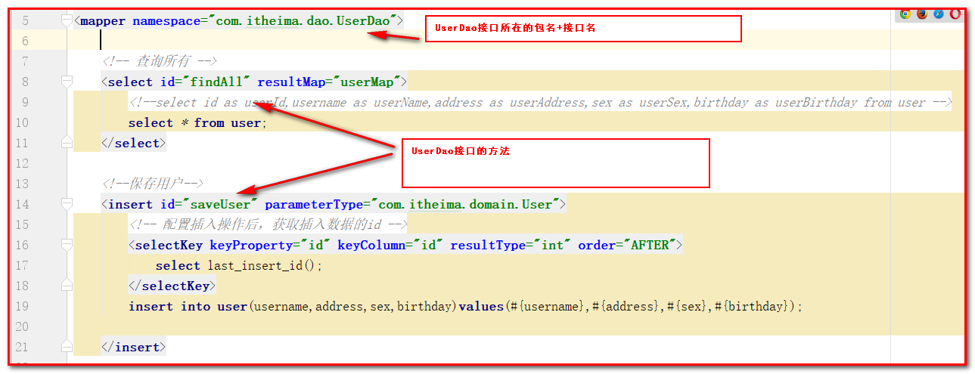

Mybatis代理方式实现DAO源码分析
通过对源代码进行跟踪，我们会发现在调用SqlSession接口的getMapper()方法时，它的底层进一步调用了JDK动态代理方式来生成代理子类对象的

第一：查看getMapper()
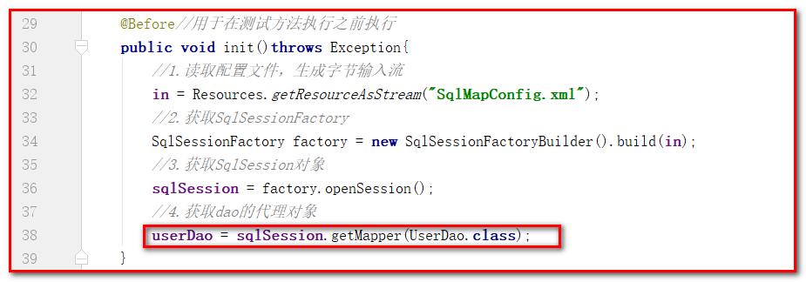
第二：DefaultSqlSession.java
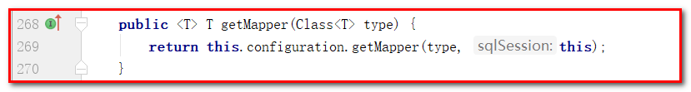
第三：Configuration.java
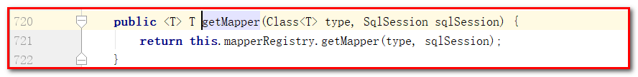
第四：MapperRegistry.java
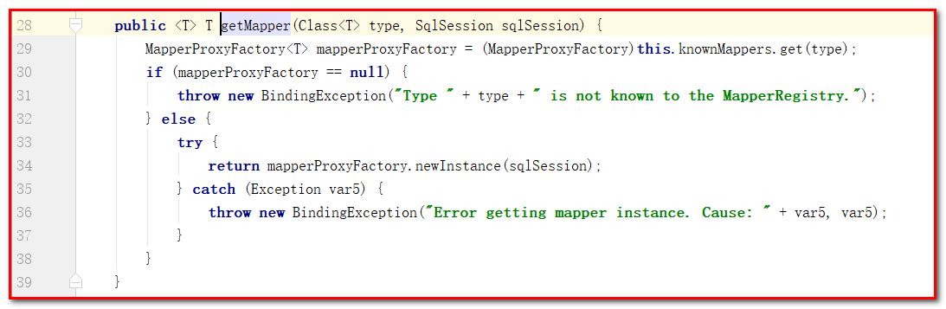
选择mapperProxyFactory.newInstance(sqlSession)。
第五：MapperProxyFactory.java
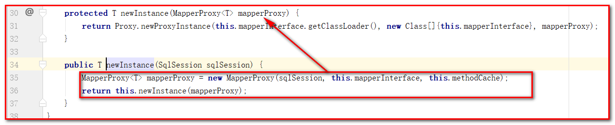

第六：MapperProxy.java，动态代理
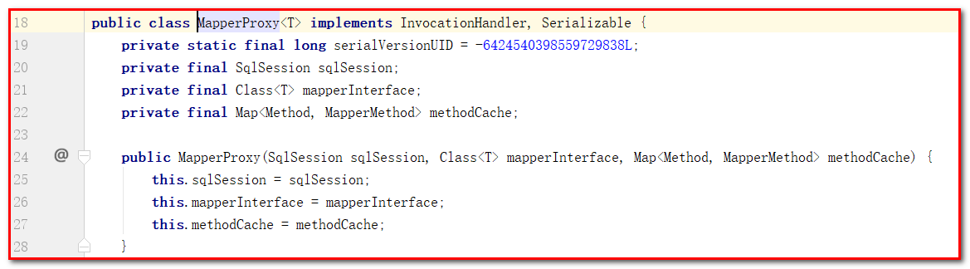
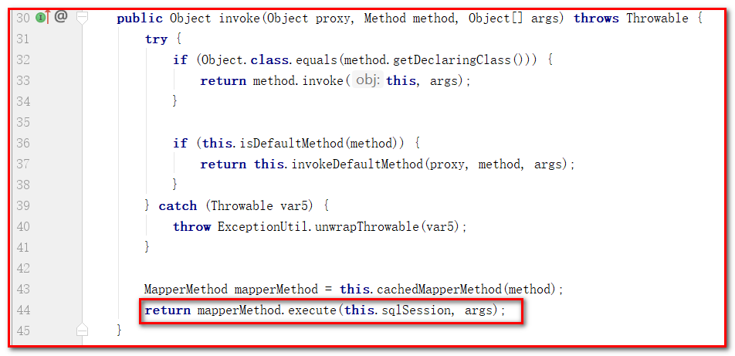
第七：MapperMethod.java
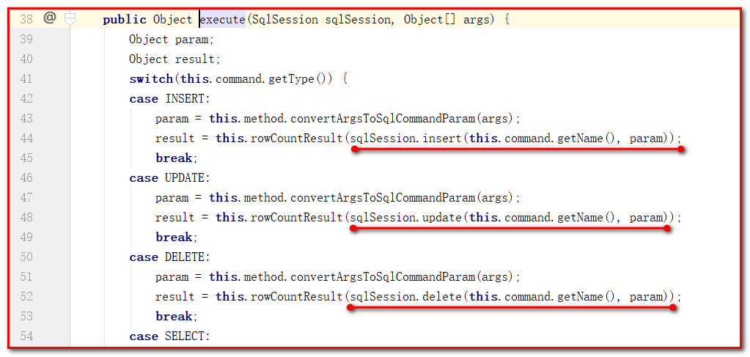
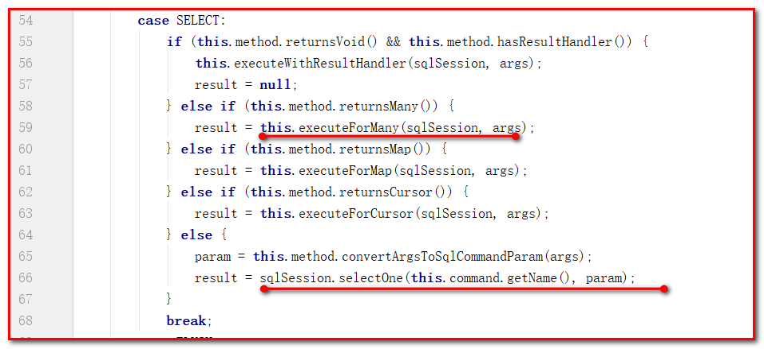
点击：this.executeForMany()
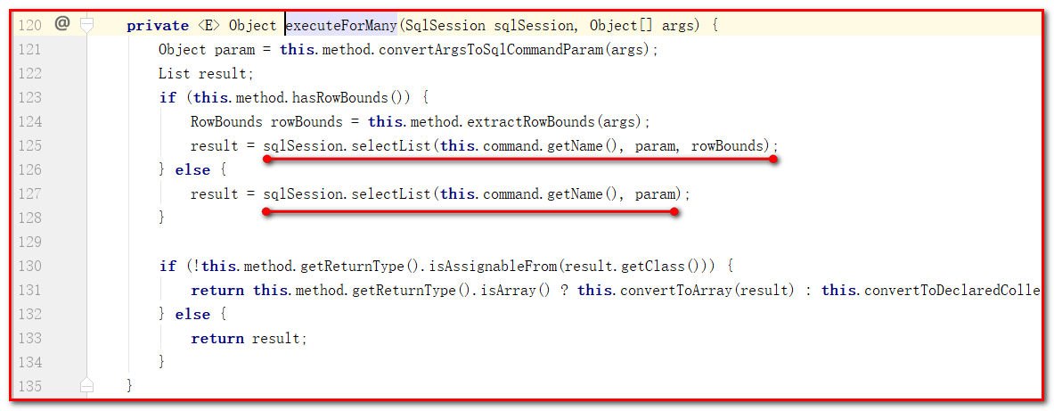
结论：mybatis底层，使用动态代理生成代理类操作数据库，实质上还是执行sqlSession中的方法select/insert/update/delete方法

SqlMapConfig.xml配置文件
4.1 配置内容
SqlMapConfig.xml中配置的内容和顺序如下：
properties（属性）
settings（全局配置参数）
typeAliases（类型别名）
typeHandlers（类型处理器）
objectFactory（对象工厂）
plugins（插件）
environments（环境集合属性对象）
environment（环境子属性对象）
transactionManager（事务管理）
dataSource（数据源）
mappers（映射器）

properties(属性) 将JDBC抽取出来
SqlMapConfig.xml可以引用java属性文件中的配置信息如下：
在classpath下定义jdbcConfig.properties文件，
jdbc.driver=com.mysql.jdbc.Driver
jdbc.url=jdbc:mysql://localhost:3306/itcastmybatis
jdbc.username=root
jdbc.password=root

在sqlMapConfig.xml中配置：
<!-- 配置properties
可以在标签内部配置连接数据库的信息。也可以通过属性引用外部配置文件信息
resource属性： 常用的
用于指定配置文件的位置，是按照类路径的写法来写，并且必须存在于类路径下。
url属性：
是要求按照Url的写法来写地址
URL：Uniform Resource Locator 统一资源定位符。它是可以唯一标识一个资源的位置。
它的写法：
http://localhost:8080/mybatisserver/demo1Servlet
协议 主机 端口 URI
URI:Uniform Resource Identifier 统一资源标识符。它是在应用中可以唯一定位一个资源的。
-->
<properties resource="jdbcConfig.properties"></properties>
<!--配置环境-->
<environments default="mysql">
<!-- 配置mysql的环境-->
<environment id="mysql">
<!-- 配置事务 -->
<transactionManager type="JDBC"></transactionManager>
<!--配置连接池-->
<dataSource type="POOLED">
<property name="driver" value="${jdbc.driver}"></property>
<property name="url" value="${jdbc.url}"></property>
<property name="username" value="${jdbc.username}"></property>
<property name="password" value="${jdbc.password}"></property>
</dataSource>
</environment>
</environments>

以上代码可以写成：
<properties url="file:///D:/ideaProjects/mybatis/mybatis_day02_crud/src/main/resources/jdbcConfig.properties">
</properties>

注意： MyBatis 将按照下面的顺序来加载属性：
 使用 properties 元素加载的外部属性文件优先级最高。
 然后会读取properties 元素中resource加载的属性，它会覆盖已读取的同名属性。

typeAliases（类型别名）
4.3.1 mybatis支持别名： 别名 | 映射的类型
_byte | byte
_long | long
_short | short
_int | int
_integer | int
_double | double
_float | float
_boolean | boolean
string | String
byte | Byte
long | Long
short | Short
int | Integer
integer | Integer
double | Double
float | Float
boolean | Boolean
date | Date
decimal | BigDecimal
bigdecimal | BigDecimal
map | Map

自定义别名：
（1）在SqlMapConfig.xml中配置： 放environments上面
<!--使用typeAliases配置别名，它只能配置domain中类的别名 -->
<typeAliases>
<!--typeAlias用于配置别名。type属性指定的是实体类全限定类名。alias属性指定别名，当指定了别名就再区分大小写-->
<typeAlias type="com.itheima.domain.User" alias="user"></typeAlias>
<!-- 用于指定要配置别名的包，当指定之后，该包下的实体类都会注册别名，并且类名就是别名，不再区分大小写-->
<!--<package name="com.itheima.domain"></package>-->
</typeAliases>

（2）在UserDao.xml中配置：
<!-- 查询所有
resultType="com.itheima.domain.User"：指定返回的结果类型
resultMap="userMap"：指定resultMap定义的id属性
-->
<select id="findAll" resultType="UsEr">
<!-- select id as userId,username as userName,address as userAddress,sex as userSex,birthday as userBirthday from user; -->
select * from user;
</select>
<!--保存用户-->
<insert id="saveUser" parameterType="UsER">
<!-- 配置插入操作后，获取插入数据的id -->
<selectKey keyProperty="userId" keyColumn="id" resultType="int" order="AFTER">
select last_insert_id();
</selectKey>
insert into user(username,address,sex,birthday)values(#{userName},#{userAddress},#{userSex},#{userBirthday});
</insert>

mappers（映射器）
在SqlMapConfig.xml中配置：
SqlSession
<!-- 配置映射文件的位置 -->
<mappers>
<!--<mapper resource="com/itheima/dao/UserDao.xml"></mapper>-->
<!-- package标签是用于指定dao接口所在的包,当指定了之后就不需要在写mapper以及resource或者class了 -->
<package name="com.itheima.dao"></package>
</mappers>

1：<mapper resource=" " />
使用相对于类路径的资源
如：<mapper resource="com/itheima/dao/UserDao.xml" />
应用场景：指定XML映射配置
2：<mapper class=" " />
使用mapper接口类路径
如：<mapper class="com.itheima.dao.UserDao"/>
注意：此种方法要求mapper接口名称和mapper映射文件名称相同，且放在同一个目录中。
应用场景：指定注解配置
3：<package name=""/>
注册指定包下的所有mapper接口
如：<package name="cn.itcast.dao"/>
注意：此种方法要求mapper接口名称和mapper映射文件名称相同，且放在同一个目录中。
应用场景：即可以使用XML配置文件，也可以使用注解。

小结：通过本次课程，学员应当熟练掌握Mybatis的基本操作和基本实现原理。

